Specifications
  - Surcharges in the order header based on the part classification system in the customer
  - OEWE-DKr-0055
Doc Version <1.0>

Customer: | Oertli Werkzeuge AG
Project: | Benefit optimization
proALPHA version: | 7.1d00-ch03
proALPHA Installation(s): | Live, Test, Test2
GUI language: | German
Author: | Dustin Krieglstein
Created on: | 21.11.2022
Last change on: | 21.11.2022
Contact Customer: | Andreas Meier, Manuela Wirz

This document describes a modification or expansion of the standard software proALPHA and has been checked by the customer. The functional design in chapters 2 - 4 is hereby released for technical specification and costing in compliance with the requirements in section "Final Provisions":

......................................................
Date and Signature of Customer

Contents
1. [UPDATE THE TABLE] 3
1.1 [UPDATE THE TABLE] 3
1.2 [UPDATE THE TABLE] 3
1.3 [UPDATE THE TABLE] 3
1.4 [UPDATE THE TABLE] 3
2. [UPDATE THE TABLE] 4
2.1 [UPDATE THE TABLE] 4
2.2 [UPDATE THE TABLE] 8
3. [UPDATE THE TABLE] 9
3.1 [UPDATE THE TABLE] 9
3.2 [UPDATE THE TABLE] 9
4. [UPDATE THE TABLE] 10
4.1 [UPDATE THE TABLE] 10
4.2 [UPDATE THE TABLE] 10
4.3 [UPDATE THE TABLE] 10
5. [UPDATE THE TABLE] 11
5.1 [UPDATE THE TABLE] 11
5.1.1 [UPDATE THE TABLE] 11
5.1.2 [UPDATE THE TABLE] 11
5.1.3 [UPDATE THE TABLE] 11
6. [UPDATE THE TABLE] 12
7. [UPDATE THE TABLE] 13
7.1 [UPDATE THE TABLE] 13
7.2 [UPDATE THE TABLE] 13
8. [UPDATE THE TABLE] 14

Requirements

References
This specification sheet is based on Mr. Meier's question.

Summary and Objectives
Oertli would like to charge customers an energy cost surcharge. For this purpose, the 'Percentage Surcharge' field in the document header of the sales documents of the proALPHA standard version can be used. However, the field cannot be predefined automatically depending on the customer. For this reason, an automatism is to be developed which fills the field based on the part classification system assigned to the customer.
ต้องการเรียกเก็บค่าใช้จ่ายด้านพลังงานเพิ่มเติมจากลูกค้า โดยใช้ช่อง 'Percentage Surcharge’ ในส่วนหัวของเอกสารการขายในเวอร์ชันมาตรฐานของ proALPHA อย่างไรก็ตาม ช่องนี้ไม่สามารถกำหนดค่าล่วงหน้าโดยอัตโนมัติตามลูกค้าได้ ด้วยเหตุนี้ จึงจำเป็นต้องพัฒนาระบบอัตโนมัติที่จะกรอกข้อมูลในช่องนี้โดยอิงจากระบบการจำแนกประเภทชิ้นส่วนที่กำหนดให้กับลูกค้า

Description of requirements
During the order entry, the part classification system of the customer is to be checked. If a specification has been assigned, the 'Per Surcharge' field is to be filled automatically.
ในระหว่างการบันทึกคำสั่งซื้อ จะต้องตรวจสอบระบบการจำแนกประเภทชิ้นส่วนของลูกค้า หากมีการกำหนดข้อกำหนดเฉพาะไว้ ช่อง 'ค่าธรรมเนียมเพิ่มเติมต่อชิ้น' จะถูกกรอกโดยอัตโนมัติ
The part classification system and the feature have to be defined in two new ACMs.
ระบบการจำแนกประเภทชิ้นส่วนและคุณลักษณะจะต้องถูกกำหนดใน ACM ใหม่สองรายการ

Requirements Glossary (Terminology)

Term | Explanation

Functional design

Description of the solution

It is possible to create a part classification system in the customer master files and assign it to the customer. Here's an example (all proALPHA standard):
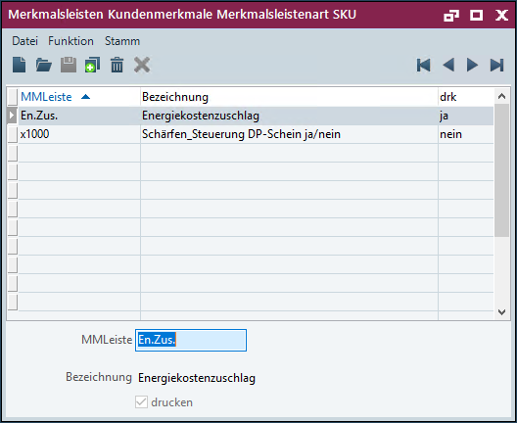
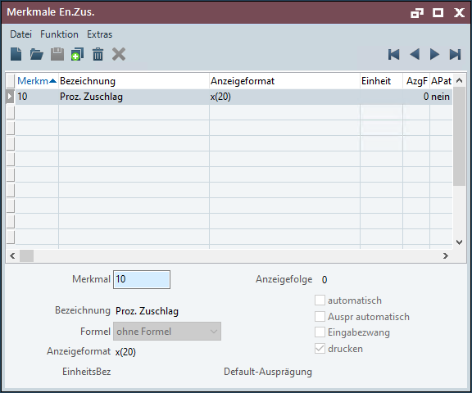

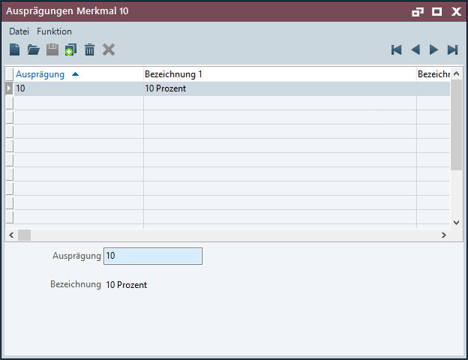

After the part classification system has been created, it can be assigned to the customer:
หลังจากสร้างระบบการจำแนกประเภทชิ้นส่วนแล้ว ก็สามารถกำหนดระบบดังกล่าวให้กับลูกค้าได้:
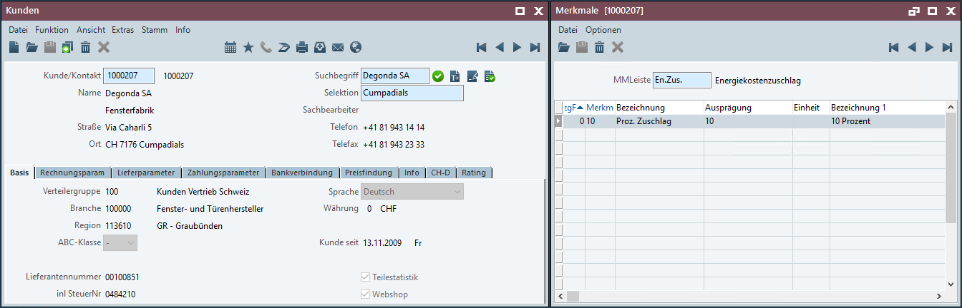

In this case, the customer has assigned an energy cost surcharge of 10%.
ในกรณีนี้ ลูกค้าถูกเรียกเก็บค่าธรรมเนียมเพิ่มเติมด้านพลังงาน 10%
When an order is created, this specification is to be queried and the 'Percentage Surcharge' field (V_Belegkopf. gdZuschlag5) is to be automatically filled:
เมื่อมีการสร้างคำสั่งซื้อ ระบบจะสอบถามข้อมูลจำเพาะนี้ และกรอกฟิลด์ 'Percentage Surcharge' (V_Belegkopf.gdZuschlag5) โดยอัตโนมัติ:
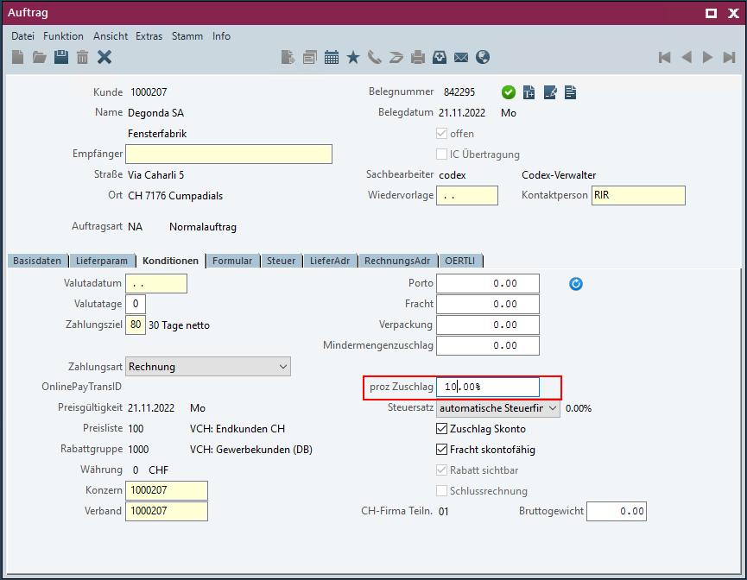

- The key of the specification corresponds to the percentage that has to be entered in the order header.
รหัสของข้อกำหนดจะตรงกับเปอร์เซ็นต์ที่ต้องป้อนในส่วนหัวของคำสั่งซื้อ
- Pricing should continue to work like in the proALPHA standard version.
การกำหนดราคาควรยังคงทำงานเหมือนกับในเวอร์ชันมาตรฐานของ proALPHA
- If the specification is empty or the part classification system is not assigned to the customer of the order, the proALPHA standard version is to apply.
หากข้อมูลจำเพาะว่างเปล่า หรือระบบการจำแนกประเภทชิ้นส่วนไม่ได้ถูกกำหนดให้กับลูกค้าผู้สั่งซื้อ จะต้องใช้เวอร์ชันมาตรฐาน proALPHA
- The part classification system and the feature to be read out are defined in two new ACM parameters (the data above are only examples).
ระบบการจำแนกประเภทชิ้นส่วนและคุณลักษณะที่จะอ่านค่าถูกกำหนดไว้ในพารามิเตอร์ ACM ใหม่สองตัว (ข้อมูลข้างต้นเป็นเพียงตัวอย่างเท่านั้น)
- The field is to be adopted for all sequential documents (shipping document, invoice) (even if the shipping document is created by staging).
ต้องนำฟิลด์นี้ไปใช้กับเอกสารลำดับทั้งหมด (เอกสารการจัดส่งสินค้า ใบแจ้งหนี้) (แม้ว่าเอกสารการจัดส่งสินค้าจะถูกสร้างขึ้นในขั้นตอนการเตรียมการก็ตาม)

Differentiation
The customization refers to the tables, fields and programs mentioned.
These specifications do not automatically add functional extensions to the modules of the proALPHA environment, such as the DMS, Analyzer, reports, and forms. The proALPHA Help is not automatically extended either.
Changes to adjacent modules/programs must be described and defined in the specifications sheet.

Test Specifications
The specified test cases map the customization described here and are the basis for the acceptance of the software.

Test Case: Assign Parts to Product Group
<...description / auxiliary text...> |  |  |  | QA ID
Steps | Explanation | Expected result | Test data
1st | Create the part classification system
2nd | Assign the CLS to a customer and define the specification
3rd | Create an order for this customer | The 'Percentage Surcharge' field is automatically filled.
4th
5th

Test Case: <...>
<...description / auxiliary text...> |  |  |  | QA ID
Steps | Explanation | Expected result | Test data
1st
2nd
3rd

Requirements

Technical Requirements

Organizational Requirements

Notes about the go-live

Technical Design

<Template for Section>

GUI

Business Logic

Data Model

Final Provisions
These specifications form the basis for customer-specific extensions of the standard software proALPHA®.
The customer-specific extensions only cover the area defined in this specification sheet. Functionality beyond this scope is not provided.
Unless explicitly agreed otherwise, the customer-specific extensions are only created in German: no programs, program parts or data are translated into other languages. This also applies to the languages supported by ^{proALPHA®} in the standard version.
The customer-specific extensions are thoroughly tested before they are delivered. However, for technical reasons, it is not possible to perform the test under the same conditions and with the same data as the customer will use. It is therefore recommended to carefully check the functions in the real system environment after their delivery.
The Customer is aware that the transfer of the functions defined in this specification sheet to new versions of proALPHA® may require deviations in the display details or handling. This specification sheet also remains valid in this case, provided that there is a maintenance agreement for the customer-specific extensions defined in this specification sheet and no changes to the functionality have to be agreed on.
This specification sheet documents the customer-specific extensions. No other documentation beyond the specifications contained in this specification sheet is to be provided. Questions about customer-specific extensions are received and forwarded by the hotline.
By signing on page 1, you confirm:
that the specification sheet is accepted in this version and becomes part of the contract,
that this specification sheet defines the functional scope of the software to be created and that there are no side agreements regarding the functionality.

Annex

Table of Figures
No entries could be found for a table of figures.

Table of tables
TOC \h \z \c "Tabelle" No entries could be found for a table of figures.

Change History
Doc. -  Version | Reference Number | Date | Specialist | Initiator | Chapter | Explanation
<1.0> | OEWE-DKr-0055 |  | Dustin Krieglstein | Andreas Meier, Manuela Wirz

